Instrukcja gry terenowej pn „Za Radziwiłłem krok w krok ….”

- Rozpoczynacie przygodę, w której zmierzycie się ze swoja wiedzą, intuicją a także orientacją w terenie. Przeczytajcie uważnie poniższą instrukcję, zabierzcie ją ze sobą, żeby móc do niej zerknąć w każdej chwili.
- Każdy z Was otrzyma plakietkę z kolorem, która wyróżnia zawodników naszej gry. Przypnijcie ją w widocznym miejscu. Zdjąć ją można dopiero na mecie.
- A teraz troszkę historii. Dwa ostatnie rody tj. Potoccy i Radziwiłłowie zmieniają oblicze Rytwian. Nie tylko gospodarzą w rozległych folwarkach, ale również zajmują się z dużym powodzeniem przemysłem rolniczym. Działania ich nie tylko pomnażają majątek rodzinny, ale także wpływają pozytywnie na rozwój całej okolicy i poziom życia mieszkańców. Do dziś na niektórych budynkach widnieją ich herby rodowe, które są ich znakiem rozpoznawczym. Waszym zadaniem jest „po śladach” dotrzeć do tych miejsc. Sfotografujcie symbole magnackich rodów, wykonajcie przydzielone tam zadanie a w zamian dostaniecie wskazówkę gdzie udać się dalej.

Szukajcie tego: Lub tego:

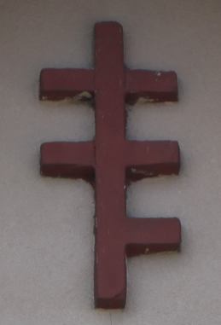
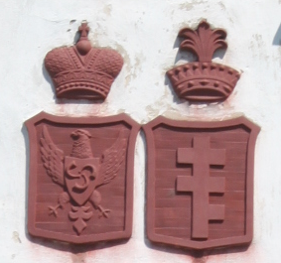

- Grę rozpoczynamy dokładnie o godzinie 16.00, 26 lipca na placu przy budynku Gminnego Centrum Kultury w Rytwianach. Na przemierzenie całej trasy i rozwiązanie zadań macie 2 godziny.
- Pamiętajcie, że stanowicie zespół – poruszać możecie się wyłącznie pieszo i razem. Żaden z uczestników nie może odłączyć się od grupy.
- Przydzielone zadanie w poszczególnych miejscach wykonujecie tak długo, aż osoba nadzorująca dany punkt uzna zadanie za poprawnie wykonane
i przekaże Wam kolejna wskazówkę.
- Poruszacie się w normalnym ruchu miejskim. Zachowajcie ostrożność
i wszelkie zasady bezpieczeństwa poruszania się.
- Pamiętajcie o tym, by zachowywać się kulturalnie i uprzejmie
w miejscach do których traficie.
- A teraz najważniejsze! Na drużynę, która wykona zadania najszybciej czeka nagroda.

Życzymy Wam przyjemnej wycieczki i satysfakcji
z rozwiązywanych zadań !

